

**QUALIDADE DE SOFTWARE**

Anderson Rafael Coitinho

Análise de Qualidade

Jaraguá do Sul - SC

2022

# RESUMO

As informações contidas neste relatório apresentam uma analise de qualidade do produto smartphone Motorola One Fusion.

# SUMÁRIO

1. RESUMO 2

2. SUMÁRIO 3

3. INTRODUÇÃO 4

4. O PROJETO 5

4.1 Detalhes do produto ou serviço 5

4.2 Tabela de Análise 5

4.3 Relatório 6

4.4 Evidências 7

4.5 Onde encontrar 8

5. CONCLUSÃO 8

6. REFERÊNCIAS BIBLIOGRÁFICAS 8

# INTRODUÇÃO

Durante o projeto vai ser apresentado a analise feita nos seguintes pontos: Matéria prima, acabamento, durabilidade, usabilidade.

No final do mesmo teremos uma ideia no geral de como é nosso produto, quais seus pontos fortes e fracos.

# O PROJETO

## Detalhes do produto ou serviço

|  |  |
| --- | --- |
| **Nome do produto ou serviço:** | Motorola One Fusion Plus |
| **Fabricante:** | Motorola |
| **Tempo de uso:** | 3 anos |
| **Outros detalhes relevantes sobre o produto:** | Usuário é cuidado com o produto |

## Tabela de Análise

|  |  |  |
| --- | --- | --- |
| **Característica** | **Sua percepção** | **Referência da evidência** |
| **Usabilidade:** | O produto apresenta um ótimo layout, tornando uma fácil usabilidade para todos os seus públicos alvo, não apresentando erros |  |
| **Matéria prima:** | A matéria prima utilizada é de primeira linha, não apresenta danificações após longo período de uso, e de fácil limpeza tanto na parte frontal quando traseira |  |
| **Acabamento:** | Ótimo acabamento, encaixe das peças excelente | Ex. Imagem 1: Foto do produto |
| **Durabilidade:** | Usuário já utiliza durante 3 anos, com uso de várias horas diariamente e o produto nunca apresentou defeitos, sempre desempenhando um ótimo papel |  |

## Relatório

Para a análise foram feitos analise visual no produto para os pontos de matéria primas, acabamento e também feito analise executando alguns aplicativos no mesmo para verificar seu desempenho, executando inclusive jogos de alto desempenho.

## Evidências

Foto: 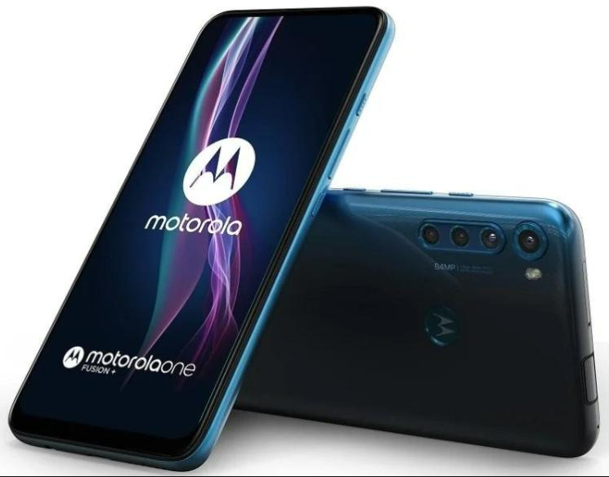

Imagem 1: Foto do produto

## Onde encontrar

Este produto pode ser encontrado em qualquer loja física que tenha eletrônicos para vender e também nas lojas online, inclusive na loja da própria Motorola

# CONCLUSÃO

Durante o desenvolvimento aprendi um pouco mais de como é feito a montagem de um aparelho smartphone e relembrei alguns conceitos da norma ANT

# REFERÊNCIAS BIBLIOGRÁFICAS

CargoX. O caminho dos smartphones: do design às lojas até ao bolso do consumidor. CargoX, 2018. Disponível em: <https://cargox.com.br/blog/o-caminho-dos-smartphones-do-design-as-lojas-ate-ao-bolso-do-consumidor/>. Acesso em: 07/10/2022